**CSS 盒模型**

**JS Bin链接：**<https://jsbin.com/robaruz/edit?html,css,output>

是网页布局的基础 ——每个元素被表示为一个矩形的方框，框的内容、内边距、边界和外边距像洋葱的膜那样，一层包着一层构建起来。浏览器渲染网页布局时，它会算出每个框的内容要用什么样式，周围的洋葱层有多大，以及框相对于其它框放在哪里。

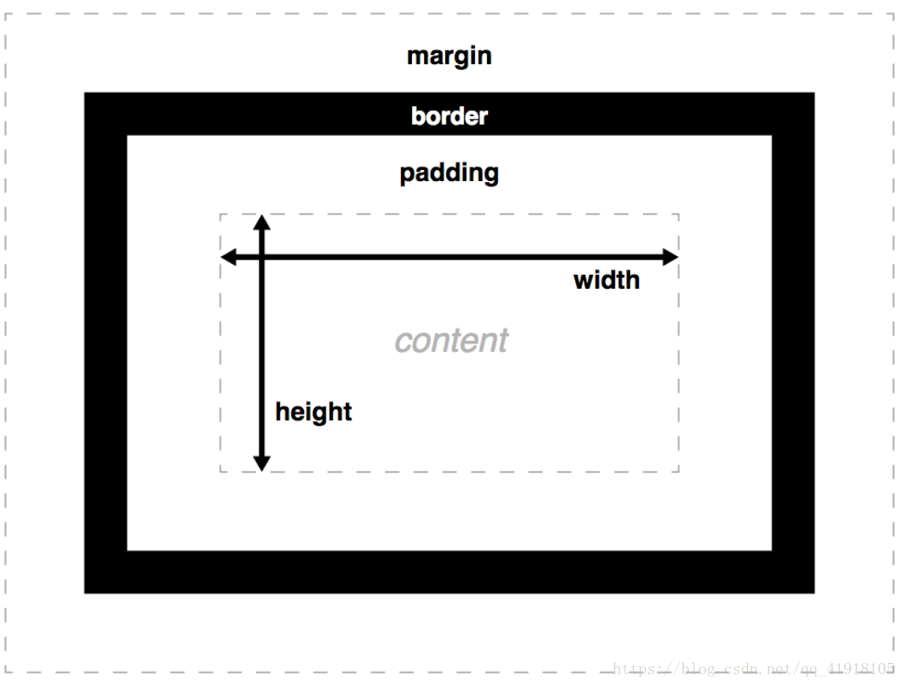

**width** 和 **height** 设置内容框（content box）的宽度和高度。内容框是框内容显示的区域——包括框内的文本内容，以及表示嵌套子元素的其它框。

**每个盒模型都拥有3种属性来设置它的外观：**

**padding** 表示一个 CSS 框的内边距 ——这一层位于内容框的外边缘与边界的内边缘之间。该层的大小可以通过简写属性padding 一次设置所有四个边，或用 padding-top、padding-right、padding-bottom 和 padding-left 属性一次设置一个边。

**border**表示CSS 框的边界，是一个分隔层，位于内边距的外边缘以及外边距的内边缘之间。边界的默认大小为0——从而让它不可见——不过我们可以设置边界的厚度、风格和颜色让它出现。 border 简写属性可以让我们一次设置所有四个边，例如  border: 1px solid black; 但这个简写可以被各种普通书写的更详细的属性所覆盖：

    border-top, border-right, border-bottom, border-left: 分别设置某一边的边界厚度／风格／颜色。  
    border-width, border-style, border-color: 分别仅设置边界的厚度／风格／颜色，并应用到全部四边边界。

    你也可以单独设置某一个边的三个不同属性，如 border-top-width, border-top-style, border-top-color。

**margin**代表 CSS 框周围的外部区域，称为外边距，它在布局中推开其它 CSS 框。其表现与 padding 很相似；简写属性为 margin，单个属性分别为 margin-top、margin-right、margin-bottom 和 margin-left。

注意:

        外边距有一个特别的行为被称作外边距塌陷（margin collapsing）：当两个框彼此接触时，它们的间距将取两个相邻外边界的最大值，而非两者的总和。 

        外边距可以接受负数，这可以用来引起元素框的重叠。

参考：

<https://developer.mozilla.org/zh-CN/docs/Learn/CSS/Introduction_to_CSS/Box_model>

        HTML And CSS - Design and Build Websites - Charpter 13 Boxes